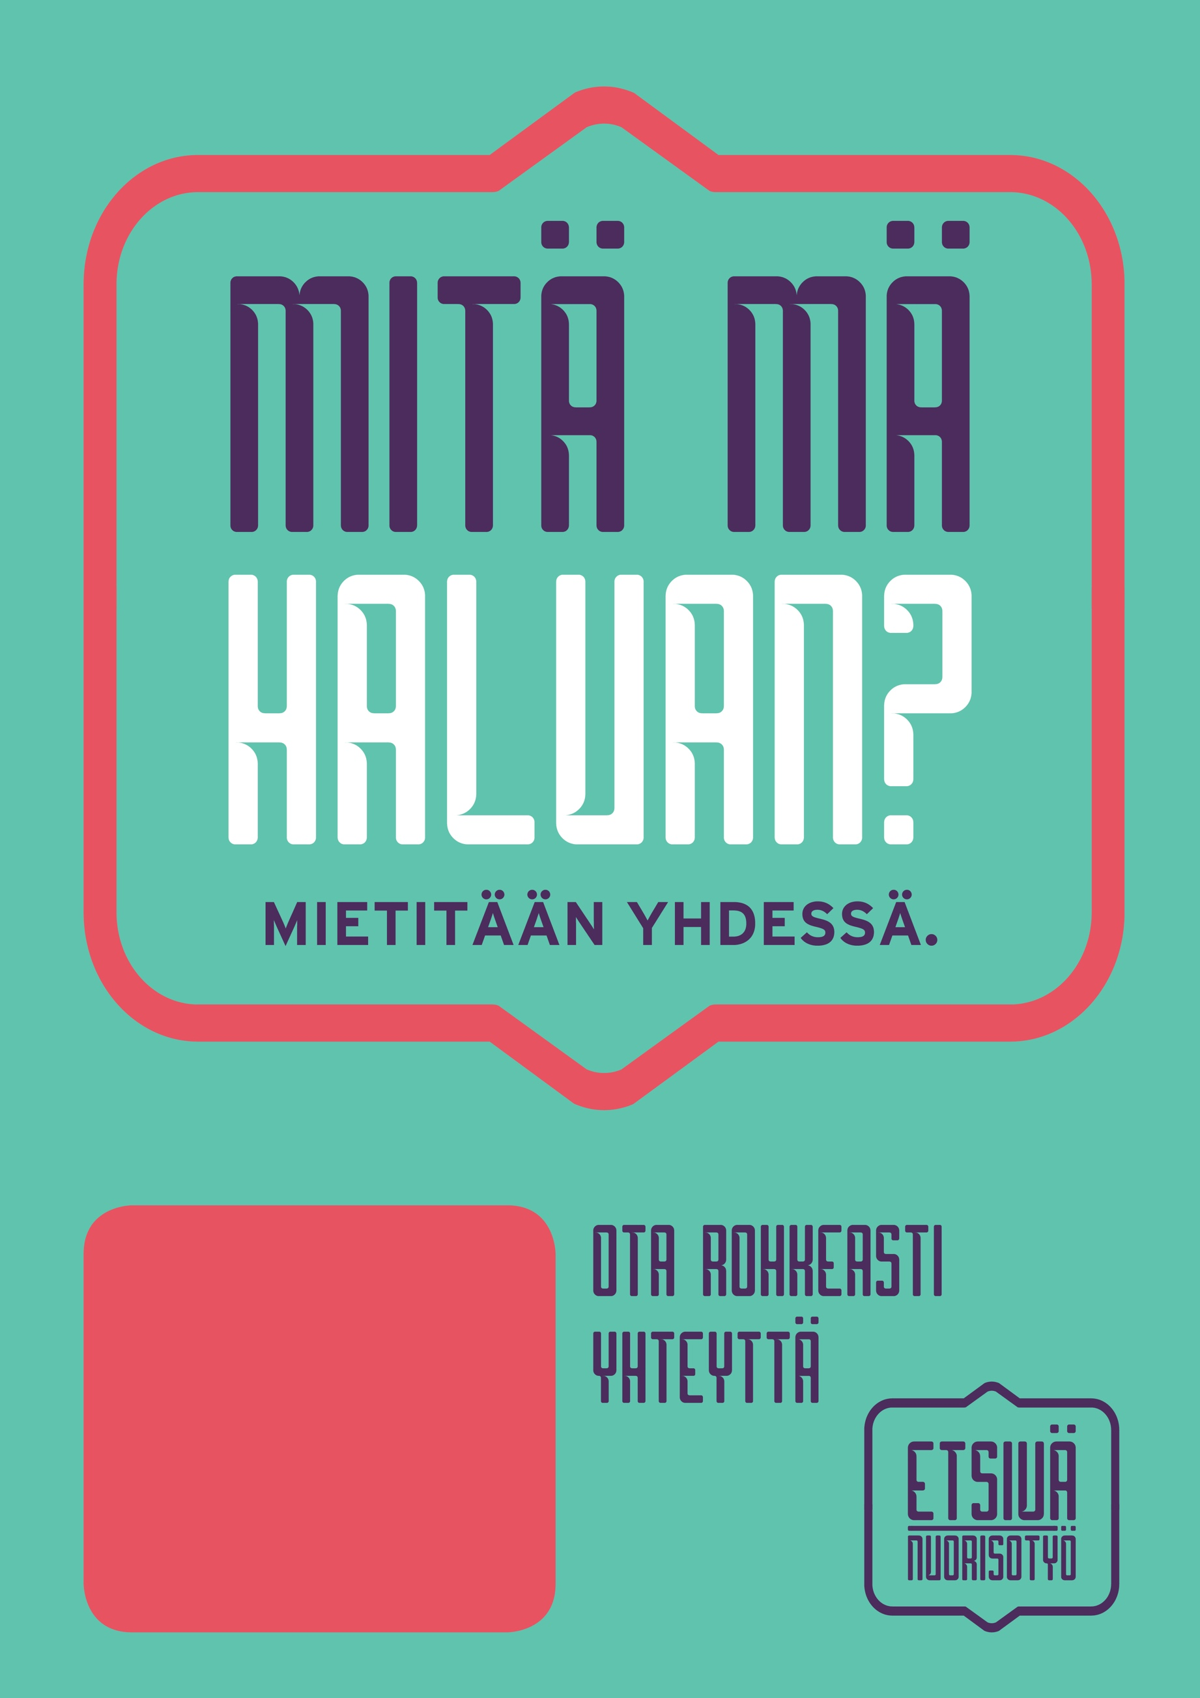

**YHTEYSTIEDOT**

Lorem ipsum dolor sit amet, consect etuer adipiscing elit. Sed posuere inter dum sem. Quisque ligula eros ullamc orper quis, lacinia quis facilisis sed sapien. Mauris varius diam vitae arcu. Sed arcu lectus auctor vitae

**Sparrataan ja löydetään yhdessä se, mitä haluaisit tehdä. Joskus on niinkin, että mahdollisuuksia on liikaa ja on vaikea tarttua mihinkään. Siksi kannattaa yhdessä katsoa, että mikä sinua eniten kiinnostaa.**

Ja kun tapaamme, mihinkään toimistoon ei tarvitse tulla pönöttämään. Nähdään siellä missä tunnet olosi mukavaksi. Aina luottamuksellisesti ja omilla ehdoillasi.